Назовите три доступных ресурса.

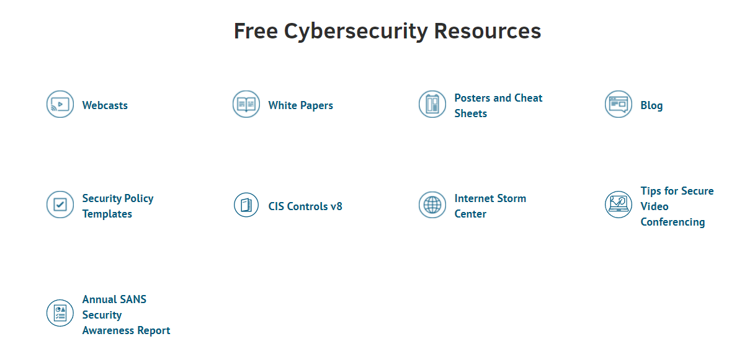

Выберите одно из средств контроля и назовите предложения по его реализации

**Как построить модель Secure Access Service Edge (SASE) в AWS**

Унаследованные сетевые инфраструктуры просто не могут противостоять требованиям удаленной рабочей силы. Воспользуйтесь SASE, архитектурой нулевого доверия, которая предлагает доступ пользователей, надежные средства управления сетевой безопасностью, а также унифицированное смягчение и предотвращение угроз.

Откройте меню Resources (Ресурсы) и выберите пункт Newsletters (Новостные рассылки). Кратко опишите каждую из трех предлагаемых рассылок.

NewsBites - это еженедельное краткое изложение наиболее важных новостных статей в области кибербезопасности, опубликованных за последнее время. Каждая новость снабжена аннотациями с важным контекстом, предоставленным уважаемыми предметными экспертами в сообществе SANS.

RISK - это еженедельный обзор недавно обнаруженных векторов атак, уязвимостей с новыми активными эксплойтами, подробные объяснения того, как работали недавние атаки, и другие ценные данные.

OUCH - это ведущий в мире бесплатный информационный бюллетень по безопасности, предназначенный для всех. Каждый выпуск выходит ежемесячно на нескольких языках и тщательно исследуется и разрабатывается командой SANS Security Awareness, инструкторами и членами сообщества. Каждый OUCH разрабатывается в ходе тщательного процесса с участием многочисленных добровольцев из сообщества, включая переводчиков, профильных экспертов и редакторов.

Выясните, на каких еще сайтах, помимо SANS, можно ознакомиться с информацией о новых угрозах сетевой безопасности. Назовите некоторые новые угрозы безопасности, подробно описанные на этих веб-сайтах.

http://book.itep.ru/6/intrusion.htm#29

Перечислите некоторые недавние уязвимости

* Атаки переполнения
* Browser Hijackers
* Spyware
* Pharming
* Crimeware

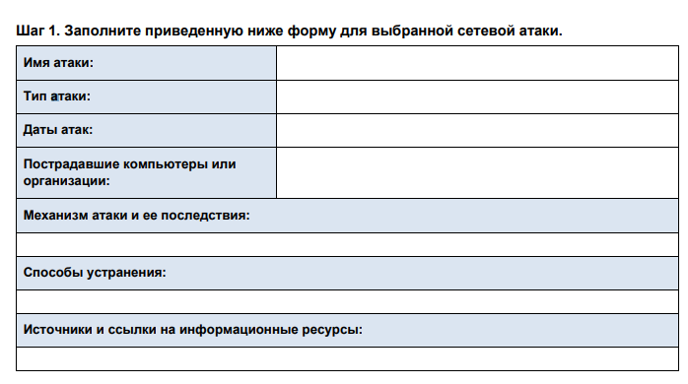

http://book.itep.ru/6/intrusion.htm#29

буфер, который имеет конечный размер.

Программист же может принять какие-то меры только на уровне своего приложения.

буфер, который имеет конечный размер.

Любые виды ввода происходят через буфер, который имеет конечный размер.

буфер, который имеет конечный размер.

450000 сайтов

Задокументирован 1972

Переполнение буфера

Атаки переполнения